L’interazione con gli studenti
5 Marzo 2020 | ARGO, Didattica a distanza, Più letti
DA SCUOLANEXT
Accedendo da browser su Scuolanext Famiglia (www.argofamiglia.it) è possibile gestire lo scambio di informazioni e di file direttamente con il docente.
L’utente alunno o genitore accede dalla voce di menu “Documenti” cliccando successivamente sull’icona “Condivisione con i docenti”.
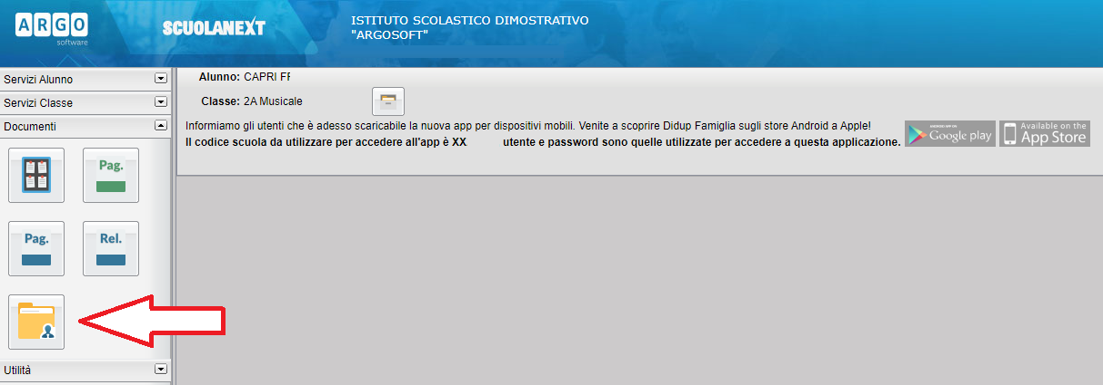
Al click sull’icona si aprirà una nuova schermata con l’elenco dei docenti.
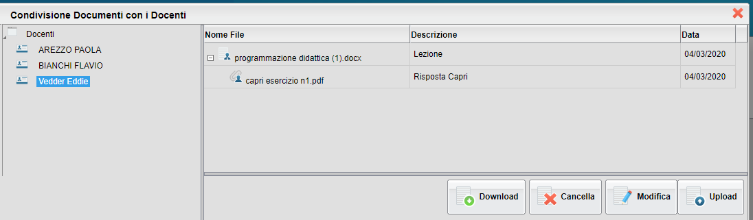
Cliccando su ciascuno nome si visualizzano i messaggi creati dal docente.
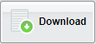 Esegue il download dei file pubblicati dal docente.
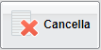 Cancella il messaggio inserito dall’utente alunno/genitore.
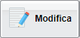 Modifica il messaggio inserito dall’utente alunno/genitore.
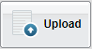 Esegue l’upload di un file nel messaggio inserito dall’utente alunno/genitore
Cliccando su quest’ultima icona di Upload, si aprirà una nuova schermata per eseguire il caricamento di un file:
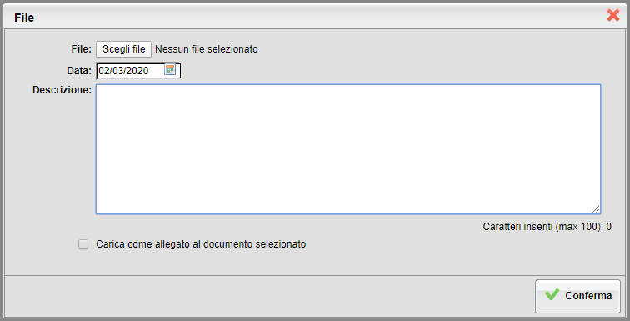
Da “Scegli File” selezionare il documento da inviare in risposta al messaggio del docente.
Inserire una descrizione ed eventualmente scegliere l’opzione “Carica come allegato al documento selezionato”.
Al termine cliccare su Conferma per terminare l’operazione.
DA DIDUP FAMIGLIA
Da App Famiglia, invece, è possibile visionare e scaricare i documenti condivisi.
Dalla voce di menù “Documenti Docenti”, occorre prima selezionare il docente interessato e subito dopo consultare l’elenco dei vari documenti condivisi dal docente.
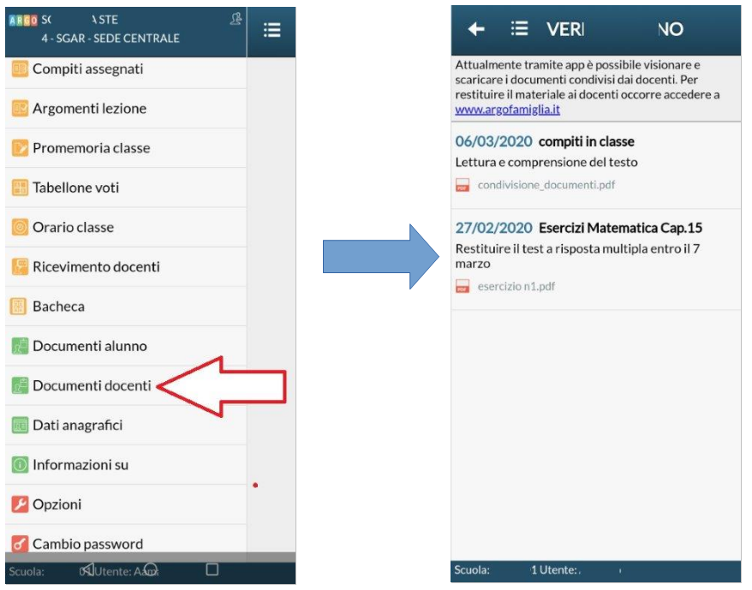
Bacheche
Tramite le bacheche è possibile la condivisione da parte del docente di materiale didattico.
Accedendo da browser su Scuolanext Famiglia (www.argofamiglia.it), l’utente alunno o genitore accede dalla voce di menu “Documenti” cliccando successivamente sull’icona “Bacheche”.
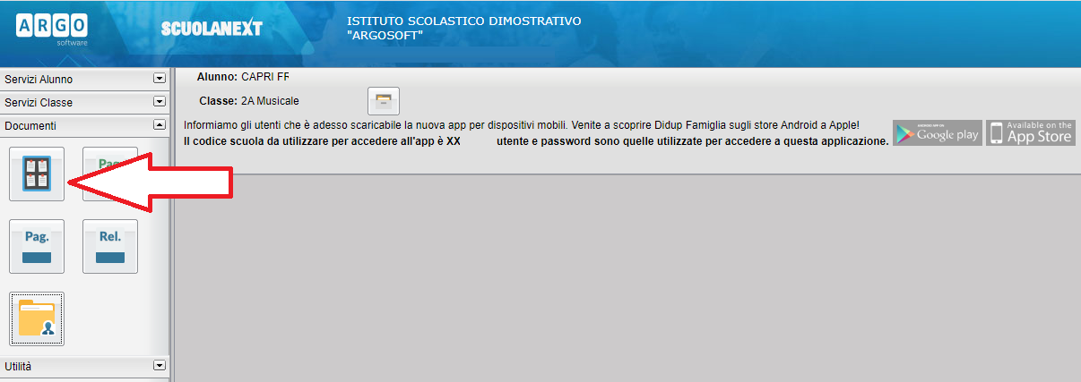
Al click sull’icona si aprirà una nuova schermata. Occorre cliccare sulla voce “Bacheca scuola” e successivamente verranno visualizzati gli eventuali messaggi in bacheca inseriti dai docenti.
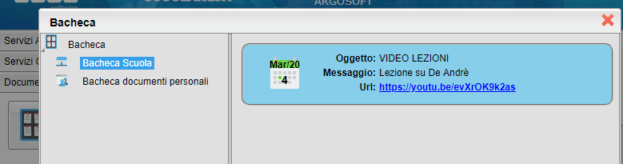

La stessa operazione può essere eseguita dall’App Famiglia, cliccando sulla voce di menu “Bacheca”. Successivamente verranno visualizzati gli eventuali messaggi in bacheca inseriti dai docenti.

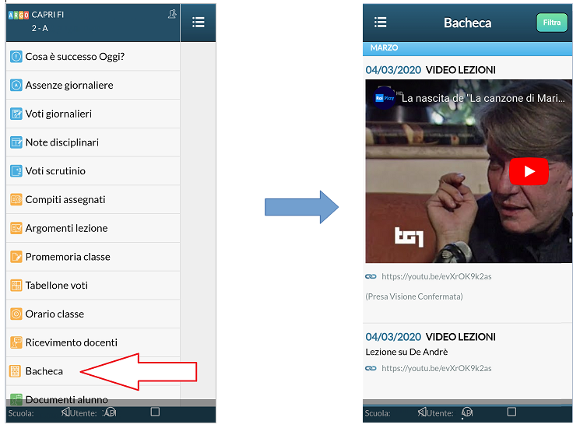
La visualizzazione dell’anteprima dipende da come il docente inserisce il video (link o codice incorporato) e dal dispositivo utilizzato. Tuttavia, anche in assenza dell’anteprima i link condivisi reindirizzano all’app YouTube.

